ТЕХНИЧЕСКОЕ ЗАДАНИЕ
(ОПИСАНИЕ РАБОТЫ)
Автоматическая система управления

Объект: квартира по адресу
Разработал: Скворцов В.В.
Версия v3

Г. Санкт-Петербург
2109

Оглавление
Оглавление 2
Вводная часть 5
Освещение: 5
Шторы: 6
Климат: 6
Безопасность 7
Розетки 8
1. Прихожая 9
Освещение: 9
Розетки: 10
Безопасность 10
2. Гардероб 11
Освещение: 11
Розетки: 12
3. Гостиная 13
Освещение: 13
Климат: 14
Шторы: 14
Розетки: 14
Безопасность 15
4. Спальня 16
Освещение: 16
Климат: 17
Шторы: 17
Розетки: 18
Безопасность 18
5. Кухня 19
Освещение: 19
Климат: 20
Шторы: 20
Розетки: 21
Безопасность 21
6. Коридор 23
Освещение: 23
Розетки: 24
Безопасность 24
7. С/у-постирочная 25
Освещение: 25
Климат: 26
Розетки: 26
Безопасность 26
8. Ванная 27
Освещение: 27
Климат: 28
Розетки: 28
Безопасность 29
9. Детская 30
Освещение: 30
Климат: 31
Шторы: 31
Розетки: 32
Безопасность 32
10. Лоджия 33
Освещение: 33
Климат: 34
Розетки: 34
Безопасность 34
Прочие системы 35
Ведомость вносимых изменений 36

ОПИСАНИЕ
Для удобства пользования документом включите Панель навигации – будут доступны быстрые переходы и возможность скрыть/показать отдельные разделы.
Также, на примере раздела «Прихожая», возможен просмотр примечаний, поясняющий смысл отдельных табличных показателей. Для этого необходимо сделать видимым Панель примечаний.

Вводная часть
Настоящее описание содержит информацию о принципах функционирования различных систем на объекте, а также взаимосвязях с органами управления и датчиками.
Насколько возможно, все системы управления являются автоматическими.
Сложные настройки выносятся с ручных органов управления (выключателей) на панель управления, доступную с планшета или смартфона. Возможно использование как Android, так и Apple устройств.
При необходимости к АСУ может быть присоединена система голосового управления основными функциями.

Освещение:
Для управления включением и выключением освещения в помещениях предусмотрена установка настенных выключателей. Они могут быть выполнены как в одноклавишном, так и в двухклавишном исполнении. Тип – кнопочный, нефиксируемый. Для диммирумыех (плавно изменяющих интенсивность свечения) светильников предусмотрена установка выключателей с кнопками «Увеличение-Уменьшение».
Сценарии работы со светом.
Для светильников, у которых предусмотрено подключение через диммер возможен сценарий адаптивного включения:

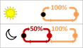
- дневное время – первое нажатие включает свет полностью, второе нажатие выключает свет полностью.
- Ночное время – первое нажатие включает свет на 50%, второе нажатие в течение 1сек. включает свет на 100% или по после 1 сек. выключает свет полностью.
Для принудительного отключения всего освещения у входной двери размещен дополнительный выключатель В01 – Все. Нажатие на который приводит к отключению всех включенных светильников во всех комнатах.

Шторы:
Автоматическое управление шторами отсутствует.

Климат:
Управление климатом в помещениях включает в себя 5 разделов:
- Отопление электрическими обогревателями:
В квартире устанавливаются электрические обогреватели в Гостиной и Детской. В зависимости от уставки для комнат и температуры в них, включается или отключается соответствующая группа. Это действие осуществляется с помощью реле, установленных в щите управления.
Алгоритм управления включает в себя отслеживание режима работы системы вентиляции и кондиционирования (при наличии технической возможности). В случае включения последнего на охлаждение воздуха в комнате, нагрев приостанавливается.
- Электрический тёплый пол:
В квартире устанавливаются электрические тёплый полы в Ванной и Лоджии. В зависимости от уставки для комнат и температуры воздуха в них, включается или отключается соответствующая группа. Это действие осуществляется с помощью реле, установленных в щите управления.
- Отопление радиаторами парового отопления:
В квартире устанавливаются перекрывающие клапаны с сервоприводоми на радиаторы отопления в Спальне и в Детской. В зависимости от уставки для комнат и температуры в них, осуществляется подача теплоносителя или его перекрытие. Это действие осуществляется с помощью реле, установленных в щите управления.
Алгоритм управления включает в себя отслеживание режима работы системы вентиляции и кондиционирования (при наличии технической возможности). В случае включения последнего на охлаждение воздуха в комнате, нагрев приостанавливается.
- Кондиционеры:
Использование кондиционеров, размещенных в Гостиной и Детской предусмотрено в летний период. Их управление осуществляется в зависимости от уставки температуры. Канал управления ИК с помощью Комплексного датчика WB-MSW v3. Либо по линии RS-485 при наличии такой возможности подключения к кондиционеру. Рекомендуемые модели имеются в ряду Mitsubishi и Daikin.
- Бризеры:
Использование бризеров, размещенных в Спальне и на Лоджии предусмотрено круглогодично при условии наличия в них режима подогрева входящего воздуха. Их управление осуществляется в зависимости от уставки уровня CO для помещения. Канал управления ИК с помощью Комплексного датчика WB-MSW v3. Либо возможен вариант их включения/выключения с помощью реле, установленных в щите управления.

Безопасность
На входной двери необходимо разместить датчик открытия. В большинстве помещений имеется комплексный датчик WB-MSW v3, содержащий детектор движения. При постановке на охрану контроллер начинает регистрировать срабатывания датчиков движения и открытия.
Для датчика открытия, установленного на входной двери, предусмотрена 30 сек. задержка на выдачу сигнала «Тревога», необходимая для снятия режима «Охрана» с панели, либо другого подключенного устройства. Для прочих датчиков указанный период задержки отсутствует и при включении сигнала «Тревога» по каналам связи направляется уведомление и включается звуковая и световая сигнализация на всех датчиках WB-MSW v3.
Во избежание возникновения ущерба от протечек воды в местах установки потребителей воды (раковина на кухне, ванной, санузле, посудомоечная машина, стиральная машина, стояк подключения) производится монтаж датчиков протечки. На период влажной уборки необходимо предусмотреть действие по отключению указанных датчиков в течение 1 часа до полного высыхания мест их размещения.

Розетки
Для целей безопасности и разумного использования электрической энергии проектом предусмотрена возможность отключения/включения отдельных групп розеток по сценариям.
Рекомендуемые группы:
- Неотключаемая группа содержит P01 (Панель в прихожей, розетка для Роутера, AppleTV в гостиной и розетка для Холодильника на кухне).
- Первая отключаемая группа содержит Р14 – розетки в Детской, отключаемые по сценарию «Выкл ВСЁ». Кроме того существует дополнительная опция «Выкл Детская» даже когда «ВСЕ» розетки включены.
- Вторая группа содержит остальные потребители, которые отключаются по команде «Выкл ВСЁ» безусловно. Данную команду возможно закрепить программным способом за выключателем В01 – Все, расположенном у входной двери.
- Третья отключаемая группа содержит Р04, Р11, Р12 (Кондиционеры, Стиральная машина, Водонагреватель). Для них предусматривается отдельный режим в рамках правила «Выкл ВСЁ» на период длительного отсутствия.

№ | Наименование | U12 | KM | device/control | Уровень отключения
 |  |  |  |  | 0 | 1 | 2 | 3
0 | Неотключаемые | - | - | -
1 | Детская | 01 | KM01 | ["wb-gpio"]["EXT3_R3A1"] |  | +
2 | Остальные | 02 | KM02 | ["wb-gpio"]["EXT3_R3A2"] |  | + | +
 |  | 05 | KM05 | ["wb-gpio"]["EXT3_R3A5"] |  | + | +
3 | Силовые | 03 | KM03 | ["wb-gpio"]["EXT3_R3A3"] |  | + | + | +
 |  | 04 | KM04 | ["wb-gpio"]["EXT3_R3A4"] |  | + | + | +

Прихожая
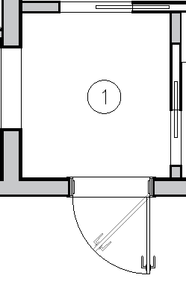

Освещение:
Светильник Л01 включается либо по нажатию на настенный выключатель в ручном режиме управления, либо при открытии входной двери. Также предусматриватеся возможность автоматического включения освещения при наличии сигнала, поступающего от детектора движения в помещении. Данная функциональность полезна в вечернее и ночное время суток, избавляя от необходимости специально подходить к выключателю, чтобы управлять освещением.
Если срабатывание от датчика или включение света выключателем проиходит в вечернее время (до 23:00), то интенсивность включения составляет 100%. Если в ночное время (с 23:00 до 6:00), то интенсивность включения составляет 50%.

Розетки:
Группа Р01 является неотключаемой.
Группа Р10 отключается по сценарию «Выкл Все».

Безопасность

ДАТЧИКИ |  |  |  |  | WIRENBOARD MODULES
Обозначение |  | Местонахождение | Тип | Срабатывания | Модуль | Обозн. | Конт. | Кран | Конт. | Счётч.
 | До01 | на входной двери | ST-DM130 |  | WBIO-DI-WD-14 | U02 | IN2
 | Дд01 | напротив входной двери | Юпитер-5210 |  | WBIO-DI-WD-14 | U02 | IN3

Датчик До01 и Дд01 регистрирует проникновение в режиме «Охрана» и обеспечивает неприкосновенность жилища.
Постановка в режим «Охрана» возможна при нажатии на выключатель В01 – Все у входной двери. Снятие с режима «Охрана» возможно с панели управления, либо с другого подключенного мобильного устройства.

Гардероб
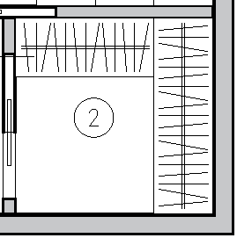

Освещение:

СВЕТИЛЬНИКИ |  |  |  |  |  | WIRENBOARD MODULES
HL | Гр. | Тип | I, А | U, В | Сценарий | Модуль | Обозн. | Конт. | Кол-во
 | Л02 | LED | 0,12 | 220 | Вкл/выкл | WB-MR6LV/I | U05 | K1 | 2

ВЫКЛЮЧАТЕЛИ |  |  |  |  |  | ДАТЧИКИ
Обозначение |  | Местонахождение | Тип | Назнач. |  | Обозначение |  | Местонахождение | Тип | Срабатывания
 | В02 | одноклавишный в коридоре на входе | WB-MR6LV/I | ЛО2 |  |  | До02 | на двери гардероба

Светильник Л02 включается либо по нажатию на настенный выключатель в ручном режиме управления, либо при открытии двери в помещение.
Пока дверь открыта светильник включен, при закрытии двери светильник выключается. При нажатии на выключатель при закрытой двери светильник включается принудительно. При нажатии на выключатель при октрытой двери светильник выключается принудительно.

Безопасность

ДАТЧИКИ |  |  |  |  | WIRENBOARD MODULES
Обозначение |  | Местонахождение | Тип | Срабатывания | Модуль | Обозн. | Конт. | Кран | Конт. | Счётч.
 | До02 | на двери гардероба | ИО 102-54 |  | WBIO-DI-WD-14 | U02 | IN1

Розетки:
Группа Р02 отключается по сценарию «Выкл Все».

Гостиная
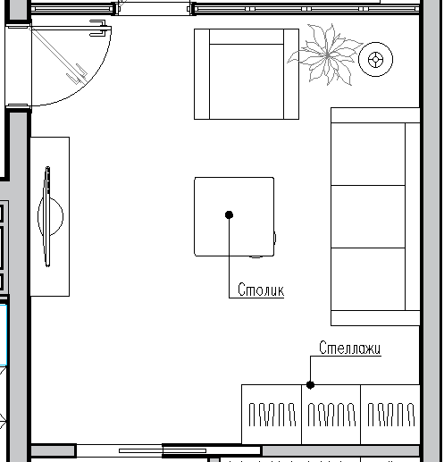

Освещение:
Группа светильников Л03 является диммируемой.
Однократное нажатие «Увеличение» - включить свет.

Однократное нажатие «Уменьшение» - выключить свет.
Длительное нажате «Увеличение» - плавное увеличение интенсивности освещения.
Длительное нажате «Уменьшение» - плавное уменьшение интенсивности освещения.

Климат:
В зависимости от уставки для комнаты и температуры в ней, включается или отключается обогреватель.

Шторы:
Управление отсутствует.

Розетки:
Группа Р01 является неотключаемой.
Группа Р03 отключается по сценарию «Выкл Все».
Группа Р04 отключается при длительном отсутствии.

Безопасность
При включении режима «Охрана» Дк03 регистрирует движение в помещении и активирует режим «Тревога».

Спальня
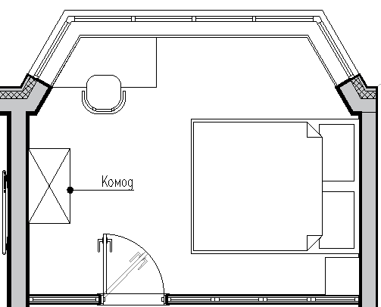

Освещение:
Каждый из выключателей управляет соответствующим по назначению светильником в режиме включить/выключить.

Климат:
В зависимости от уставки температуры для комнаты и температуры в ней, открывается или закрывается подача теплоносителя в радиаторы отопления.
В зависимости от уставки CO для комнат, подается команда на включение или выключение подачи свежего воздуха бризером.

Шторы:
Управление отсутствует.

Розетки:
Группа Р05 отключается по сценарию «Выкл Все».

Безопасность
При включении режима «Охрана» Дк04 регистрирует движение в помещении и активирует режим «Тревога».

Кухня
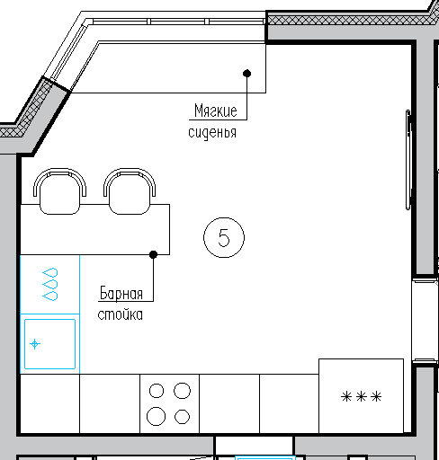

Освещение:
Светильник Л07 является диммируемым.
Светильник Л10 установлен под полками для посветки рабочей поверхности. Блок питания светодиодной ленты устанавливается в непосредственной близости от светильника в соответствии с архитиктурно-планировочным решением.

Климат:
В зависимости от уставки для комнат и температуры в них, включается или отключается группа обогревателей.

Шторы:
Управление отсутствует.

Розетки:
Группа Р01 (Холодильник) - является неотключаемой.
Группа Р06, Р07, Р08, Р09 отключается по сценарию «Выкл Все», в том числе Вытяжка, Варочная поверхность и Духовой шкаф.
Группа 04 (Внешний блок кондиционера) отключается при длительном отсутствии.

Безопасность
При включении режима «Охрана» Дк03 регистрирует движение в помещении и активирует режим «Тревога».

При регистрации датчиком Дв05 протечки поступает команда на перекрытие кранов подачи воды У14, У15. Формируется сигнал и уведомление «Протечка воды на Кухне». Включается световая и звуковая индикация на датчике Дк05.

Коридор
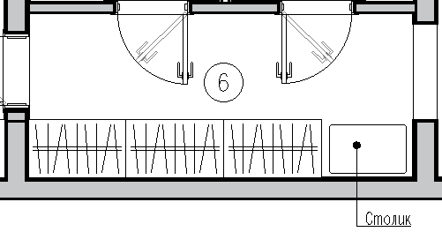

Освещение:

Светильник Л12 включается по нажатию либо на настенный выключатель В12, либо на В13 в ручном режиме управления. Также предусматривается возможность автоматического включения освещения при наличии сигнала, поступающего от детектора движения в помещении. Данная функциональность полезна в вечернее и ночное время суток, избавляя от необходимости специально подходить к выключателю, чтобы управлять освещением.
Если срабатывание от датчика или включение света выключателем проиходит в вечернее время (до 23:00), то интенсивность включения составляет 100%. Если в ночное время (с 23:00 до 6:00), то интенсивность включения составляет 50%.

Розетки:
Группа Р10 отключается по сценарию «Выкл Все».

Безопасность

ДАТЧИКИ |  |  |  |  | WIRENBOARD MODULES
Обозначение |  | Местонахождение | Тип | Срабатывания | Модуль | Обозн. | Конт. | Кран | Конт. | Счётч.
 | Дд06 | в коридоре | Юпитер-5210 |  | WBIO-DI-WD-14 | U02 | IN4
Датчик Дд06 регистрирует проникновение в режиме «Охрана» и обеспечивает неприкосновенность жилища.

С/у-постирочная
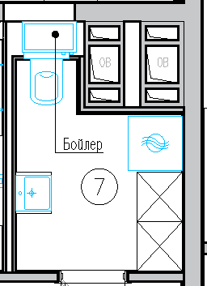

Освещение:
Светильник Л13 включается по нажатию на настенный выключатель в ручном режиме управления. Также предусматривается возможность автоматического включения освещения при наличии сигнала, поступающего от детектора движения в помещении. Данная функциональность полезна в вечернее и ночное время суток, избавляя от необходимости специально подходить к выключателю, чтобы управлять освещением.
Если срабатывание от датчика или включение света выключателем проиходит в вечернее время (до 23:00), то интенсивность включения составляет 100%. Если в ночное время (с 23:00 до 6:00), то интенсивность включения составляет 50%.

Климат:
Включение вытяжки У13 осуществляется по достижениюю показателя влажности от Комплексного датчика Дк07 порогового значения. Выключение вытяжки осуществляется автоматически после снижения влажности в помещении.

Розетки:
Группа Р11 и Р13 отключается по сценарию «Выкл Все».
Группа Р12 отключается при длительном отсутствии.

Безопасность
При регистрации датчиком Дв08 протечки поступает команда на перекрытие кранов подачи воды У14, У15. Формируется сигнал и уведомление «Протечка воды в Постирочной». Включается световая и звуковая индикация на датчике Дк07.

Ванная
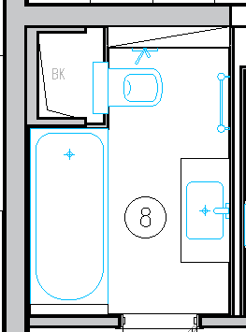

Освещение:

ВЫКЛЮЧАТЕЛИ |  |  |  |  |  | ДАТЧИКИ
Обозначение |  | Местонахождение | Тип | Назнач. |  | Обозначение |  | Местонахождение | Тип | Срабатывания
 | В15 | одноклавишный в коридоре слева от входа в ванную | WB-MRPS6/S | Л14
 | В16 | двухклавишный в ванной справа от входа в ванную | WB-MRPS6/S | Л15
 |  |  | WB-MRPS6/S | Л21

Светильник Л14 включается по нажатию на настенный выключатель в ручном режиме управления. Также предусматриватеся возможность автоматического включения освещения при наличии сигнала, поступающего от детектора движения в помещении. Данная функциональность полезна в вечернее и ночное время суток, избавляя от необходимости специально подходить к выключателю, чтобы управлять освещением.
Если срабатывание от датчика или включение света выключателем проиходит в вечернее время (до 23:00), то интенсивность включения составляет 100%. Если в ночное время (с 23:00 до 6:00), то интенсивность включения составляет 50%.
Светильники Л15 и Л21 включаются от двухклавишного выключателя справа при входе в ванную.

Климат:
Включение вытяжки У12 осуществляется по достижениюю показателя влажности от Комплексного датчика Дк08 порогового значения. Выключение вытяжки осуществляется автоматически после снижения влажности в помещении.
В зависимости от уставки для комнаты и температуры в ней, включается или отключается теплый пол.

Розетки:
Группа Р13 отключается по сценарию «Выкл Все».

Безопасность
При регистрации любым датчиком Дв06 или Дв07 протечки поступает команда на перекрытие кранов подачи воды У14, У15. Формируется сигнал и уведомление «Протечка воды в Ванной». Включается световая и звуковая индикация на датчике Дк08.

Детская
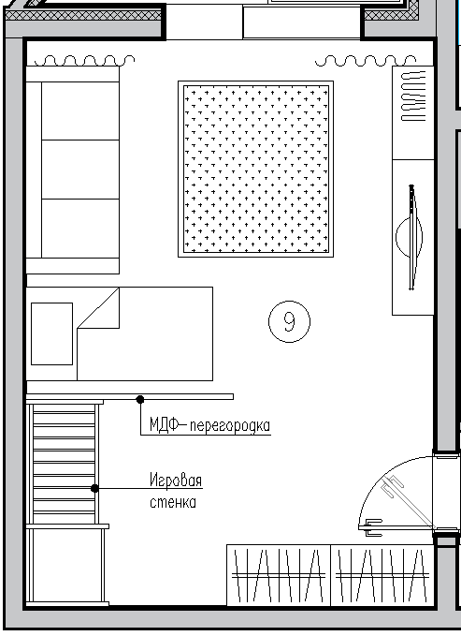

Освещение:
Каждый из выключателей управляет соответствующим по назначению светильником в режиме включить/выключить.

Климат:
В зависимости от уставки температуры для комнат и температуры в них, открывается или закрывается подача теплоносителя в радиаторы отопления.

Шторы:
Управление отсутствует.

Розетки:
Группа Р14 отключается и включается отдельной опциональной настройкой на управление.
Группа Р15 отключается по сценарию «Выкл Все».
Группа Р04 отключается при длительном отсутствии.

Безопасность
При включении режима «Охрана» Дк09 регистрирует движение в помещении и активирует режим «Тревога».

Лоджия
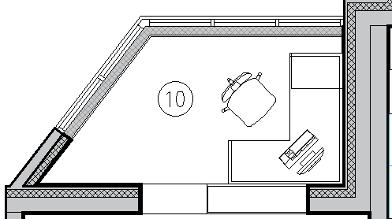

Освещение:

СВЕТИЛЬНИКИ |  |  |  |  |  | WIRENBOARD MODULES
HL | Гр. | Тип | I, А | U, В | Сценарий | Модуль | Обозн. | Конт. | Кол-во
 | Л20 | LED | 0,12 | 220 | Вкл/выкл | WB-MR6LV/I | U07 | K2 | 2

Включение и выключение Л20 осуществляется нажатием на выключатель В20.

Климат:

ОТОПЛЕНИЕ |  |  |  | WIRENBOARD MODULES |  |  |  | ДАТЧИКИ
Обозначение |  | Тип | Мощность | Модуль | Обозн. | Конт. |  | Обозначение |  | Местонахождение | Тип | Срабатывания
 | У10 | Теплый пол | 1200 | WB-MRPS6/S | U13 | K3 |  |  | Дк10 | Ванная слева от входа | WB-MSW v3 | T°
 | У08 | Конвектор | 1000 | WB-MRPS6/S | U13 | K1

В зависимости от уставки для комнаты и температуры в ней, включается или отключается теплый пол и электрический обогреватель.

Розетки:
Группа Р16 отключается по сценарию «Выкл Все».

Безопасность
При включении режима «Охрана» Дк04 регистрирует движение в помещении и активирует режим «Тревога».

Прочие системы
- Кнопка «Выключить ВСЁ, ОХРАНА».
- Замер и фиксация показаний счетчиков ХВС и ГВС

Ведомость вносимых изменений
- Внести изменения в переключение реле при срабатывании датчиков движения и открытия
- Подставить в 07_safety.js вывод Red LED на все датчики
- Подставить в 08_leakage.js адреса датчиков для пищалки и светододов

